Опыт работы музыкального руководителя
Тагильцевой Татьяны Дмитриевны
Реквизиты
Перечень модулей:
- Наименование опыта.
- Актуальность и перспективность опыта.
- Теоретическая основа опыта.
- Новизна опыта.
- Ведущая педагогическая идея.
- Доступность опыта.
- Технология опыта.
- Результат.
- Приложения.
1.Наименование опыта: «Использование музыкальных игр как средство развития вокальных навыков у детей»
2. Актуальность и перспектива опыта:
В исследовании А.Н. Леонтьева и Н. А. Ветлугина отмечаются усложнение рефлексивной жизни ребенка. На рубеже собственного дошкольного и школьного возраста возникает переживание ребенком собственного «Я», своей субъективности, являющейся основой для личности значимого восприятия музыки и рефлексирования в процессе музыкального мышления.
Особенности дошкольного возраста ориентируют на вовлечение ребенка в процессе общения с музыкой на основе различных видов музыкальной деятельности: восприятия, исполнительства, творчества. Одной из задач музыкального развития является пробуждение воображения, желание включаться в музыкальную деятельность.
Этому способствуют игры, в ходе которых:
- ребенок приобретает опыт переживания музыки;
- развивает музыкальные способности;
- реализует художественно – образным освоением в познании окружающего мира и собственного «Я» на языке художественных образов.
Так как игра – основной вид деятельности дошкольников, то она имеет большое значение в музыкальном развитии детей и является одной из основных форм при подготовке детей и является общеобразовательной и музыкальной школе.
Опыт актуален и перспективен так как:
- развивает личность ребенка;
- способствует развитию эмоциональной сферы ребенка;
- активизирует его умственные способности;
- положительно влияет на физическое и психическое состояние детей;
- создает условие для раскрытия творческих способностей и дарований, познавательной и самостоятельной деятельности у детей;
- повышает качество подготовки детей к общеобразовательной, музыкальной школе.
Опыт разрешает противоречие между ориентацией современного образования на развитие творческих способностей ( традиционными и не традиционными формами и методами) и передачу готовых знаний.

3. Теоретической основой опыта является:
-основные положения теории П. Я. Гальперина о поэтапном формировании умственных действий;
- теорией Б. М. Теплова в признании динамичности, развитии способностей.
4.Новизна опыта заключается в адаптации методических рекомендаций О . П. Радыновой по использованию музыкальных игр для развитие вокальных навыков у детей дошкольного возраста .
К личным достижениям автора можно отнести следующее:
- составлен перспективный план по играм, влияющим на развитие вокальных навыков детей по возрастным группам;
- изготовлены нетрадиционные пособия и оборудование;
- проведена диагностика вокальных способностей детей.
5.Ведущая педагогическая идея.
* Создание условий для эффективного развития вокальных способностей в процессе музыкальных игры, обеспечивающей адекватность переживаний музыкальной игры, обеспечивающей адекватность переживаний ребенком музыкально - игрового образа, активным восприятием музыки.
* Развитие у детей интереса к деятельности.
* Создание условий для успешного осуществления деятельности.
Реализации этой цели вижу через:
- учет индивидуальных, возрастных способностей и уровня подготовленности каждого воспитанника и всей группы;
- поэтапное формирование навыков и умений;
- подготовку необходимого материала;
- совместную деятельность с родителями, воспитателями;
- регулярное использование музыкальных игр.
7. Доступность.
Опыт может быть использован музыкальными руководителями дошкольных учреждений, родителями, воспитателями.

8.Технология опыта.
1) По теме можно заниматься в различных формах деятельности с детьми на занятиях, в индивидуальной деятельности, в специально организованных досуговых мероприятиях, в любое время дня.
2) Участие в музыкальной игре требует качественного изменения мыслительных процессов, более высокого уровня музыкального восприятия, активизации самостоятельных проявлений, умелого использования имеющегося музыкального и жизненного опыта.
При выборе игр обязательно рекомендуется учитывать индивидуальные и возрастные способности детей. Поэтому вся деятельность строится из нескольких этапов.
Первый этап – «Учимся петь».
На этом этапе малыши накапливают опыт восприятия музыки, первых музыкальных впечатлений, сенсорно – слуховых и ритмических представлений. Формируются навыки совместного пения. Развивается согласованность движений с музыкой, в процессе пальчиковых , подвижных, коммуникативных игр.
Предлагаются игры:
- развитие музыкально – слуховых представлений: «Зайцы и лиса», «Дождик», «Кот и мыши», «Кто в домике живет»;
- на развитие чувства ритма: «Игра с погремушкой», «Матрешка», «Ходим, бегаем»;
- песни – игры, имеющие подражательный характер ( голоса птиц, животных, звуки окружающей действительности) «Кукушка», «Петушок», «Машина», «Поезд»;
- пальчиковые игры для развития дикции: «Пальчик мой», «Улитка», «Здравствуйте»;
Второй этап –« Выразим себя»
Продолжается развитие вокальных навыков и движений под музыку, координация слуха и голоса, музыки и движения, соединения знаний и умений.
Предлагаются игры:
- для развития правильного звукообразования, песни – игры, попевки о природе , окружающей действительности, хороводы «Ветерок», «Радуга», «Хитрый еж», «Новогодний хоровод», «Весенние заклички»;
- для развития чувства ритма: «Поехали», «Три медведя», «Веселые подружки», «Разные колокольчики»;
- для развития ладового чувства: «Жук», «Карусель», «Три цветка», «Удивительный светофор».
Третий этап – «Найди к каждому ребенку свой ключик».
Практические действия подкрепляются знаниями о музыке, обогащаются, формируются элементы эстетического отношения к пению и музыке.
Использование игр, хороводов, дидактических, развивающих игр, помогает развивать исполнительные навыки, раскрыть содержание пени, выявлять ее смысл, умение передавать художественный образ, развивает творчество.

Предлагают игры:

- для развития творческих способностей: «Сочини песенку», «Отгадай загадку», «Сладкий колпачок», «Музыкальная полянка»;
- дидактические игры: «Зонтик»,«Музыкальные птенчики»,«Веселый паровозик», «Воздушные шары», «Сладкое дерево», «Домик – крошечка»;
- развивающие игры: «Бубенцы и бубны», «В каком направлении?», «Где я буду играть?», «Слушай и беги».
В младшем дошкольном возрасте дети овладевают игровыми умениями, в старшем дошкольном возрасте сознательно участвуют , в создании игровой ситуации и выполнении игровых правил и действий, способствующих решению поставленных в игре задач.
В музыкальных играх старших дошкольников предлагается:
- усложнение задач и способов познавательной и музыкальной деятельности;
- обогащение содержание представлений о свойствах и качествах чувственно восприимчивых явлений;
- изменение характера игрового общения детей и педагогов.
Известно, что игры дарят радость и возможность проявлять свои эмоции, способствуют развитию у детей познавательных интересов и эмоциональной сферы, воспитанию волевых и нравственных черт характера, развитию координации движений, быстроте реакции, ловкости.
Для развития вокальных способностей используются игры по схеме
Игры, развивающие Музыкально Игры, развивающие
слуховые
Ладовое чувство представления чувство ритма
подвижные настольные подвижные настольные
логоритмические
творческие игры
хороводы
Практика показала, что для более успешного развития вокальных навыков у детей является использование песенного игрового материала. Предполагается использовать музыку народную и композиторскую, песни – игры, заклички, хороводы из фольклора русских сибиряков – старожилов и российских переселенцев композиторов Алтайского края: Ю. Кулешова «Ква – ква», «Тихая ночь», «Осенняя грусть», А. Б. Берлякова «Дождливая песенка», «Морская песенка», «Зимняя песенка», «Как под наши ворота», «Весенние заклички», «Ходит Ваня по полю», «Сею, вею, посеваю».
Игры «Побежали», «Гори, гори, ясно», распевка «Музыкальное занятие».

В песенной традиции нужно знать, что недостаточно только правильно петь мелодию песни, нужно еще и слушать соседа, стараться, чтобы песня «сладилась», а в народе говорили: «Давайте сыграем песню!».
Предлагается фольклорный – песенный репертуар превращать в сюжетную игру с использованием костюмов, русских народных инструментов.
Детский фольклор имеет четко выраженную воспитательную направленность и доступные для детей слова и поэтические образы. Колыбельные песни, частушки, песни – игры, прибаутки – развивают вокальные навыки.
Музыкальная игра имеет большое значение в музыкальном развитии детей.
Эффективность развития вокальных способностей в процессе музыкальной игрового образа, активным восприятиям музыки.
- Результаты.
- повысился уровень исполнительской деятельности;
- повысилось внимание, развитие памяти, гибкое мышление,
познавательная активность, творческое воображение,
организованность, коммуникативные навыки;
- приобретенные навыки используют вне занятий;
- дети могут воспроизводить песни, частушки и другие произведения музыкального искусства;
- повысилось желание творчески самовыражаться, импровизировать.
Игры на прогулке.
«Плетень»
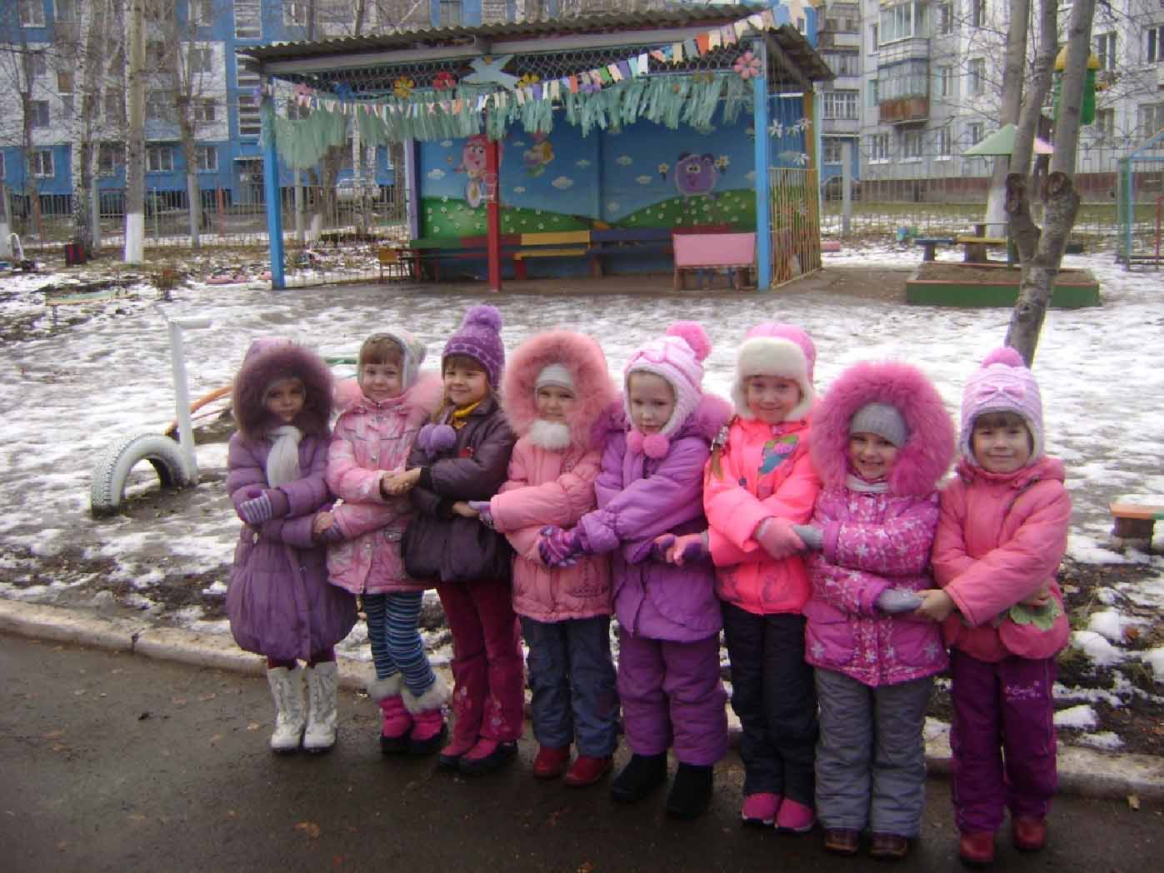

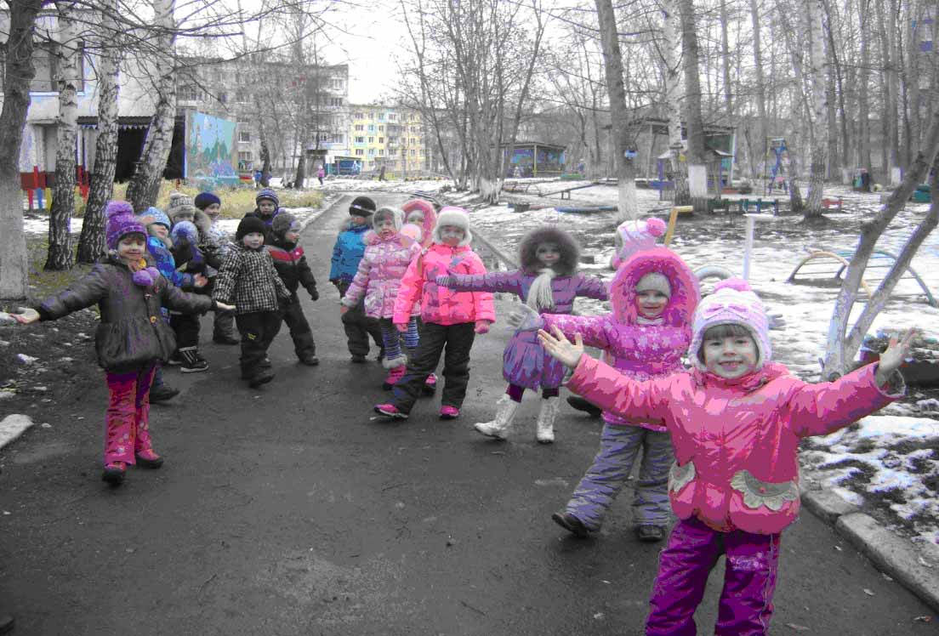

Игры на зарядке «Огород»
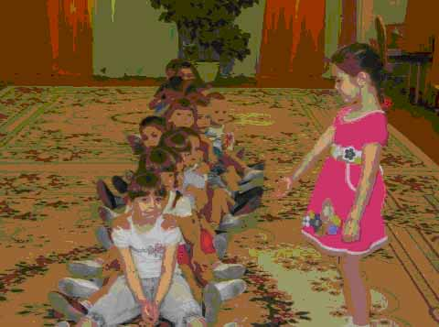
Игра «Водяной»
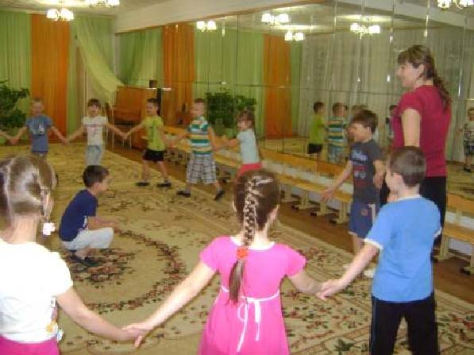
Игра «Горелки»
